NAVZKRIŽNI MANAGEMENT ZA KAKOVOST 4.0
mag. Jože Kranjc, udie
Višja strokovna šola Brežice
E-pošta: joze.kranjc@guest.arnes.si

Povzetek

Statistični podatki kažejo na prav neverjetno razmerje med naložbami v izobraževanje ter akumuliranim znanjem na eni strani in produktivnostjo dela na drugi. Zato se sprašujemo, kako bi lahko izobraževanje bolje opravilo vsaj eno izmed svojih najpomembnejših vlog, to je priprava na delo. Potrebno bo vsaj boljše zagotavljanje kakovosti, če že ne kaj več. S povzemanjem dosedanjih konceptov kakovosti ugotavljamo širitev pogledov nanjo. V razvitem svetu lahko govorimo že o novi generaciji kakovosti 4.0. To je nadgradnja celovite kakovosti s kriterijem relevantnosti. Vedno več kakovostnega znanja postaja neobvladljivo zato je neizogibno osredotočenje na znanje, ki je relevantno za posameznika oz. za posamezne interesne skupine. Tukaj predstavimo navzkrižni management kakovosti kot eno izmed perspektivnih rešitev.

Ključne besede: kakovost, relevantnost, navzkrižni management kakovosti, industrija 4.0

1 Izhodišča
Otroci generacije Y bodo prvi, ki bodo statistično živeli slabše od svojih staršev. Ob doslej najučinkovitejši tehnologiji v rokah najvišje izobraženega kadra se takšna napoved zdi povsem neverjetna. Če je dobro znanje res najbolj pomembno za boljše življenje, potem je tudi slabo (ali napačno) znanje največji razlog za slabše življenje. Da bi izobraževanje svojo vlogo pri tem čim bolje izpolnjevalo pa mora biti vzpostavljen razmeram primeren management kakovosti. V izobraževanju smo se z managementom kakovosti začeli več ukvarjati, ko so bile že širše razvidne pozitivne posledice povečane skrbi za kakovost v gospodarskih dejavnostih. Pri nas, še prej pa drugod na Zahodu, so se v podjetjih razviti koncepti kakovosti z zanosom prenašali v okolje z bistveno drugačnimi danostmi. Kakovost v poslovnem svetu je dejavnik izbire. Pri monopolu, prenormiranosti ali pri vsiljevanju pa kakovost ni pomembna saj se kupec ne more odločiti za boljšo možnost. Strokovna javnost se razhaja že pri osnovnem vprašanju o namenu izobraževanja. Kako naj se potem načrtujejo cilji za ovrednotenje rezultatov. Pozorni opazovalci so že spoznali, da so bila naša pričakovanja od sistemov kakovosti v šolah preoptimistična. Temeljit ponoven razmislek je prvi korak k dovolj transparentnemu modelu zagotavljanja kakovosti ki bo prilagodljiv pri implementaciji in enostaven za uporabo.

Ontološka meta-analiza in sinteza (Beissel-Durrant, 2004) je najboljša oznaka metode v pričujočem delu. S pregledom zadevne materije, kartiranjem in vizualiziranjem iščemo izpostavljene kakor tudi zapostavljene sestavine obravnavane pojavne domene. Odkriti želimo pristranskosti in najti možnosti za bolj uravnovešene poglede. Pri nakazovanju rešitev se držimo Pareto načela in kriterija Occamove britve oz. zavedanja obstoja Boninijevega paradoksa. Želimo, da bi bila dognanja tega preučevanja povsem praktično uporabna pri snovanju izboljšav. Ker pa je dostopnih podatkov za meta-analizo iz našega prostora premalo, jih črpamo iz referenčnih okolij ob dokaj realni predpostavki, da se pri nas pojavljajo le s časovnim zamikom večinoma zelo podobne zakonitosti.

2 Materija
Začetek upadanja rasti produktivnosti v razvitih državah sovpada s njihovim prehodom v postindustrijsko dobo (OECD, 2016). Manj prizadete so tiste družbe (npr. Nemčija), ki so v večji meri ohranile industrijsko proizvodnjo. ZDA kot nekdanji največji proponent prestrukturiranja (večanje deleža storitvenega sektorja) že dela na re-industrializaciji (re-shoring). Od doslej največje obstoječe količine znanja smo pričakovali več. Nikoli doslej ni bilo toliko visoko izobraženega prebivalstva. V OECD ugotavljajo, da je eden izmed vzrokov za splošen trend stagnacije produktivnosti tudi neujemanje kompetenc na trgu dela. Longitudinalna (2002 do 2011) raziskava v Belgiji je dokazala pomemben vpliv dosežene izobrazbe na produktivnost dela v podjetjih (Lebedinski, 2016). Logično sklepanje, da je lastnost celote sestavljena iz značilnosti njenih sestavin, je lahko tudi napačno. Pojav je poznan pod nazivom napaka sestavitve (ang. fallacy of composition). Varčevanje, ki je lahko za posamezno podjetje odrešilno, bo za širšo družbeno skupnost pogubno, če bi vsa podjetja (reductio ad absurdum) ravnala enako. Visoka izobrazba nekomu izboljšuje zaposlitvene možnost vendar bo zato nekdo drug ostal brez dela, če se znanje ne vgradi v izvozno blago. Drucker pravi (v Ruben, 1995), da je kakovost današnjega življenja posledica večanja produktivnosti v proizvodnji in logistiki iz naslova novih tehnologij ter kapitalskih vložkov v industrijski dobi. V družbi znanja oz. informacijski dobi pa produktivnost v prevladujočih storitvenih dejavnosti stagnira (Slika 1). Storitve so že načeloma delovno intenzivne uvajanje novih tehnologij pa terja še dodatne visoko usposobljene kadre.
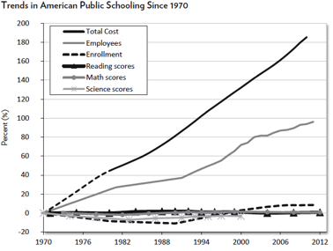
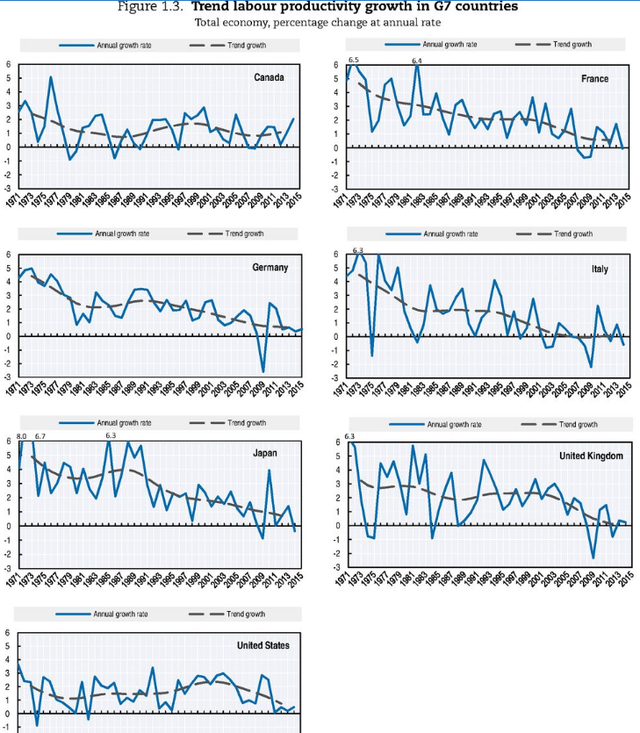

Slika 1: Upadanje rasti produktivnosti in rast financiranja javnega šolstva (Vir: OECD, 2016)

Paul Krugman je izjavil, da produktivnost ni vse, dolgoročno pa skoraj da. Zadnjih 40 let so se zneski financiranja javnih sol v ZDA skoraj potrojili (Slika 1b) vendar brez kakršnega koli ugotovljenega napredka pri šolskih uspehih (Coulson, 2014). Več denarja za manjše učne skupine, za spopolnjevanja učiteljev in mentorstva v obdobju več desetletij je, razen redkih izjem, zelo malo vplivalo na izobraževalne rezultate (Hanushek, 2004). V številnih rezultatih raziskav se izpostavlja kakovost poučevanja kot najbistvenejši dejavnik kakovosti šolanja. Žal pa se to pri razvojnih usmeritvah prevečkrat ignorira (Hanushek, 2006).
Tudi pri nas se ugotavlja, da je poučevanje, poleg učnih rezultatov, v vrhu cenjenih indikatorjev kakovosti. Učitelji kakovost pouka nesamokritično povezujejo predvsem s svojimi plačami, čeprav je bila z raziskavo o odvisnosti ocen zunanjega preverjanja znanja od nazivov in plačilnih razredov učiteljev, takšna hipoteza ovržena (Zavašnik - Mihovar, 2013). V sedanjem sistemu nagrajevanja je žal premalo upoštevano neposredno delo v razredu. Večina plače (glede na naziv in plačilni razred) je skoraj neodvisna od kakovosti dela, ker se le-ta bojda ne da meriti. Če na to pristanemo, se odrečemo tudi možnostim vplivanja na bistveno sestavino kakovosti.

Pri izobraževanju so nekateri interesi posamezne skupine lahko zelo specifični zato je pomembno, kdo opredeljuje kakovost. V gospodarstvu je postalo jasno, da je kakovost nekaj, kar mora biti dolgoročno v interesu tako prodajalca kot kupca. Ko pa je v igri več skupin, potem pa pride do izraza politika (kakovosti) kot skupni interes prevladujoče koalicije. To nikoli ni v celoti po volji šibkejšim udeležencem. V takšnih razmerah ni smiselno kakovost opredeljevati statično ampak jo moramo obravnavati dinamično (Možina, 2010, str. 17). Za večjo relevantnost izobraževanja se zavzema tudi Evropska komisija. V publikaciji projekta za izboljšanje družbene relevantnosti izobraževanja je zahteva po večji odzivnosti na potrebe družbe 21. stoletja podana s simbolno navedbo »od slonokoščenih stolpov k slonokoščenim mostovom« (Proli, 2011).

Steve Jobs pravi (v Kahn, 2012), da kar je narobe v izobraževanju ni moč popraviti samo s tehnologijo. Problem je političen, težava je v šolskih sindikatih in birokraciji. Najbolj radikalni kritiki, kot npr. Ivan Illich, so trdili, da bi bilo učenje možno le, če bi šolanje popolnoma opustili. »Šole ne razvijajo ustvarjalnih potencialov ljudi ker delujejo po konformističnih metodah skritega kurikula z namenom podrejanja interesom nosilcev družbene moči. Z naivnimi koncepti šole množijo socialne probleme namesto, da bi jih reševale.« Za Foucaulta je bila šola prvenstveno v funkciji nadziranja. Sociologi pa več od kritik niso znali ponuditi. Neoliberalizem je namen šol videl v izidih, ki so v interesu gospodarstva. Dokler pa imamo opravka z mnogoterimi nameni bomo ugotavljali tudi ravno toliko relevantnosti.

3 Rezultati
Glede kakovosti izobraževanja je tudi pri nas marsikaj že napisanega (npr. Možina). Vprašanje je, če je možno z lastnimi raziskavami odkriti še karkoli, da bi se zato lahko bolje odločali o tistem, na kar se da realno vplivati oz. izvajati popravne ukrepe. Večina teorij (managementa, kakovosti), ki so našle mesto v naši praksi, se je pojavila v ZDA, se nato posnemala v Zahodni Evropi in se izvažala še vzhodneje. Časovni zamik bi morali bolje izkoristili za njihovo kritično selekcijo. Pri nas nemalokrat rinemo nekam, od koder drugi že bežijo (npr. uvajanje davčnih blagajn). Kjer so prvi pri ustvarjanju novosti, tam tudi najprej odkrivajo slabosti na videz obetavnih rešitev. Obstajajo že seznami najvplivnejših novotarij (ang. fads), katerih nagel vzpon popularnosti se je razmeroma kmalu zaključil tako, da je bil prejšnji koncept zamenjan z drugo »radikalno novostjo«. Novotarije imajo slabšalni prizvok, ker obljubljajo logične enostavne rešitve zapletenih problemov. Čeprav večino pričakovanj ne izpolnijo, pa so koristne zaradi dobrih mobilizacijskih učinkov. V našem primeru želimo iz različnih konceptov pobrati in povezati le tiste bistvene poudarke s katerimi bi si realno lahko pomagali pri razjasnitvi uvodne dileme.

Po pregledu obsežne zadevne materije oblikujemo vmesni rezultat. To naj bi bile nazorne vizualne predstavitve povzetih sestavin dosedanjih pogledov na kakovost. Zgodovinske razvojne stopnje označimo kot generacije kakovosti Q1.0, Q2.0, Q3.0 in Q4.0.

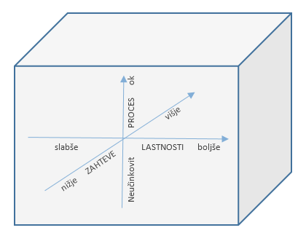
NEUSTREZNO
USTREZNO
( 0 , 0 ) … povprečna kakovost in zahteve
Razlog 5
Razlog 1
Razlog 4
Razlog 2
Razlog 3
slabše LASTNOSTI boljše
nižje ZAHTEVE višje bolj
Enojno merilo: Vi … valenca, nesubjektivna privlačnost i-te lastnosti
Q1.0 = ∏ Vi = V1 . V2 . V3 ….. Vn ; {zanič, slabo, dobro, izjemno}*
*) ... { } so (značilne) možne vrednosti končne ocene kakovosti

manj KAKOVOSTNO bolj
Q1.0 … kakovostnost
Q2.0 … ustreznost
Dvojno merilo: L … določene* lastnosti
Z … določene* zahteve
*) … z dogovorom, standardom

Q2.0 = L / Z ; {ustrezno, neustrezno}

Preverba ustreznosti: - ustrezno ← L >= Z
- neustrezno ← L < Z

Trojno merilo: Li … lastnosti učinkov
Zu … zahteve udeležencev*
Uo … učinkovitost procesov organizacije
*) …usklajene z dogovori, določene s predpisi

celovitost Ξ Li * Uo / Zu; {poročilo presoje sistema}
odličnost α Σ 1i ; [točke] (zadostitev indikatorjem)

Presoja celovitosti: - brez pripomb
- priporočila za izboljšave
- negativno mnenje

Q3.0 … celovitost (odličnost)
Q4.0 … relevantnost
Trojno merilo: Li … lastnosti učinkov
Zu … zahteve posameznih udeležencev
Uo … učinkovitost procesov organizacije
Četrto merilo: Di ... dolgoročni interes vplivne skupine (razlog)

relevantnost ≈ ( Li * Uo) / (Zu * Di)

Kateri razlog (zakaj to, zakaj tako, zakaj takrat)?
Čigav razlog upoštevati (vse, kompromis, najmočnejšega)?
Kako izrazimo večjo ali manjšo relevantnost?

Slika 2: Shematski povzetki za posamezne generacije kakovosti

Ustreznost in celovita kakovost sta se odražali v odnosu med dobaviteljem in odjemalcem. S časom pa so vloge udeležencev vse manj očitne. Zato se med dejavniki kakovosti odpirajo nova vprašanja, predvsem čigavim zahtevam mora ustrezati izdelek ali storitev. Vse več je dobrin za katere dejanski uporabnik niti ni več neposredni plačnik ali naročnik. Preveč lepo bi bilo, če bi lahko bili vsi udeleženci zadovoljni. Da bo imel tudi proizvajalec kaj od razmerja, bo gotovo moral nekdo na drugi strani podrediti svoj kratkoročni osebni interes.

Problematika vpliva interesih skupin na kakovost je že precej prisotna v diskurzu. Razvoj primernih konceptov zagotavljanja kakovosti temu ne sledi. Še manj pa je primerov praktičnih rešitev, ki bi presegle koncepte celovite kakovosti oz. poslovne odličnosti. Vedno večji izziv postajajo pričakovanja udeležencev pri delovanju organizacije, da bi se uresničili tudi njihovi dolgoročni interesi. Z zagotavljanjem celovite kakovosti poskrbimo predvsem za skupne interese, ki jih je možno z dogovori tudi v precejšnji meri uskladiti. Pri dolgoročnih interesih za to skoraj ni možnosti. Zato je v praksi uveljavitev dolgoročnih interesov odvisna od moči dominantne interesne skupine. Obstoječi koncepti kakovosti so ob takih danostih neuporabni če že ne škodljivi (npr. zaradi slabih možnosti za ugovarjanje kakovosti t.j. »reklamacije«). Poleg členitve dolgoročnih interesov po interesnih skupinah je prisotna tudi členitev po posameznih udeležencih izobraževanja. Tehnologija že omogoča precejšnjo individualizacijo izobraževanja, tako po metodah, kot po učnih vsebinah. Za množične odprte spletne tečaje (ang. akronim MOOC) pa žal še ni verodostojne rešitve zagotavljanja kakovosti. Z obstoječimi sistemi odličnosti ne moremo ovrednotiti vseh učnih izidov, za to potrebujemo novo rešitev. Zamisel najdemo v industriji.

Kot industrija 4.0 je poimenovan razvijajoč segment individualizirane proizvodnje pri kateri IT podpora omogoča in zagotavlja, da je na tekočem traku vsak izdelek prilagojen posebnim željam naročnika. Za prehod na industrijo 4.0 je bistvenega pomena integrativna avtomatika celotne verige ustvarjanja vrednosti (od dobaviteljev preko logistike do odjemalcev). Robotizacija posameznih delovnih mest, pred in za katerimi ustvarja motnje človeški dejavnik, postaja zgodovina. Z razmahom interneta stvari (ang. IoT – Internet of Things) tudi dislociranost posameznih faz ne bo več problem. Tehnologija bo s podpiranjem proizvodnje (ki ne bo več izdelava) hkrati zagotavljala tudi kakovost. Zato današnje modele odličnosti, ki so usmerjeni na človeški dejavnik kakovosti, ne bo dovolj le dopolniti, temveč iznajti rešitve nove generacije.

Sedaj pa smo že zelo blizu našemu problemu. Kako bomo z obstoječim sistemom izobraževanja, katerega sestavni del je tudi zagotavljanje kakovosti, sledili novim izzivom? Še vedno imamo težave celo samo z ugotavljanjem kakovosti masovnega izobraževanja za pridobivanje homogeniziranega znanja. Kakšne kompetence lahko zagotavljamo s pristopi, ki spominjajo na čas fordizma (aka industrije 1.0)? Kako se bo v okolju industrije 4.0 znašel nov diplomant, če bo odraščal v anahronem sistemu? Marsikje (»Pharma 4.0«, »Smart Factory« idr.) so poslovni procesi že porazdeljeni (ang. shared) preko meja posameznih podjetij in inštitutov. Podatki za uravnavanje (načrtovanje, krmiljenje, nadziranje) se pretakajo in shranjujejo v računalniškem oblaku (ang. cloud) zato so na voljo kadarkoli in kjer koli. Kdor vsaj malo pozna razmere v današnjem šolstvu, se po omenjenem gotovo ne more upreti skušnjavi refleksije. Če konstruktivistično spoznavanje stvarnosti ne velja le za učence, potem se tukaj moramo (žal) odreči primerjalnemu opisu lastne prakse. Raje predstavimo rešitve, ki so v razvoju in se poskusno že uporabljajo v povezavi z ugotavljanjem kakovosti oz. relevantnosti učenja in poučevanja.

5 Dognanja
Digitalna priponka (ang. badge) je digitalna označba, ki jo je moč postaviti na spletno stran, spletno učilnico ali pdb. (Educase, 2012) Je poseben primer kredenciala (iz ang. credential) za overjanje dosežkov kot so pridobitev veščine ali izkušenj, dokončanje projekta ipdb. So glasniki temeljitih sprememb načina izkazovanja dosežkov v družbi. Le-ti ne bodo več izhajali samo iz knjig in predavanj temveč iz mnogoterih virov znanja kot so novi mediji ali interesno in sodelovalno učenje. Digitalne priponke bodo kot varen zapis izkazovale tako uspešen zaključek šole kot tudi opravljen tečaj, usposabljanje, projekt, on-line program ali ob delu pridobljeno znanje. Mozila Open Base Infrastructure je že delujoča rešitev s katero podeljevalec overi, da je učeči izpolnil njegove zahteve tako, da je obiskoval organizirane aktivnosti, uspešno opravil preverjanje znanja ali drugače dokazal svoje razvojne dosežke. O priponkah se vodi evidenca s podatki o podeljevalcu in pridobitelju ter z linkom do opisa kriterijev. Na Davis univerzi v Kaliforniji študenti lahko na takšen način dopolnjujejo študijske predmete z delavnicami, projekti in delovno prakso. Priponke so sestavina spletnega izobraževanega programa edX, ki ga sponzorirata MIT in univerza Harvard.

Priponke so že realna rešitev za dokazovanje dosežkov individualiziranega (osebno relevantnega) študija. Zbirka priponk je lahko vključena v e-listovnik na katerega so dane povezave iz socialnih mrež. Izbrane priponke se vstavijo tudi v življenjepis, ki bi bil dostopen zainteresiranim delodajalcem. Bistvena bo kontrola kakovosti izdajanja teh kredencialov zato, da jih bodo prejeli le pravi ljudje (npr. pri MOOC). Za priznane in akreditirane fakultete ne bi smelo biti pomislekov o vrednosti njihovih priponk, drugače pa bo za novince na tem polju. Priponke bodo lahko postale ključni dejavnik pri zaposlovanju. Za šole to pomeni, da bodo morale pri kurikulu na novo razmisliti kaj predstavlja vrednost za odjemalce. Priponke lahko verodostojno izkazujejo tudi iniciativnost in zavzetost za vseživljenjsko učenje. Zaradi ogrožanja nekaterih dosedanjih monopolov so v akademskih krogih prisotni tudi odpori.

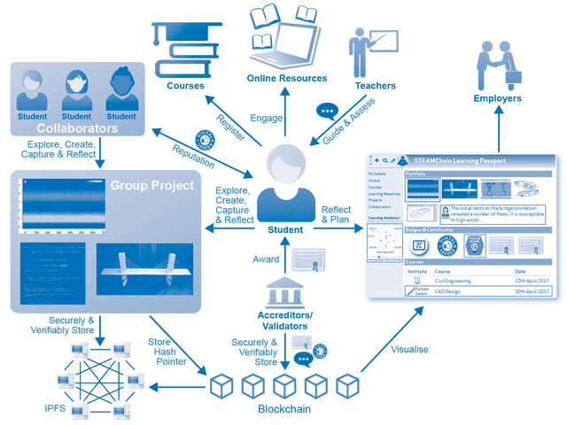

Slika 3: Koncept platforme blockchain (Vir: //blockchain.open.ac.uk/)

Blockchain je distribuirana podatkovna zbirka (Slika 3) za akumulacijo podatkovnih zapisov in za njihovo zavarovanje pred kakršnim koli spreminjanjem (Frey, 2016). Platforma je javni oblačni registrator (ang. ledger) transakcij ki je bil prvič uporabljen pri bitcoinu razvija pa se za podporo transakcij v oskrbovalni verigi (za pametne pogodbe) in za podporo kredencialov v izobraževanju. Rešitev omogoča individualizacijo (relevantnost) izobraževanja po interesnih in ne več samo po starostnih skupinah.

V poslovnem svetu poiščemo še, če imajo tam že kakšno poizkusno rešitev za zagotavljanje kakovosti naslednje generacije. Kot najbolj obetavna novost se kaže koncept navzkrižnega (ang. Cross-Company) managementa. Ena izmed IT rešitev za podporo navzkrižnega managementa je že prej omenjena platforma Blockchain. Bistvo koncepta si najlažje predstavljamo na primeru zahtev obvladovanja nabavne verige (Supply Chain Mgt.) oz. verige vrednosti. Odprtost in transparentnost sta bistveni predpostavki za globalno konkurenčnost vseh partnerjev. Smiselna bi bila tudi primerjava s projekti pri katerih sodeluje več podjetij. Gre za sodelovanje pravno samostojnih subjektov na način, kot da bi bili udeleženci člani iste organizacije (npr. kot, da izobraževalni sektor podjetja skrbi za razvoj relevantnih kompetenc zaposlenih). Pri navzkrižnem managementu v verigi znanja bi merili učne izide tudi pri končnem uporabniku (uspeh delavca na delovnem mestu) manj pa po ključnih vmesnih fazah (npr. z diplomskim izpitom). Integrativne mreže za stalno spremljanje procesov bi znotraj šole prenesle težo s sumativnih k formativnim vrstam preverjanja znanja.

V globaliziranem gospodarstvu delati isto stvar vedno bolje in bolje ne bo dovolj. Prehitro se najde nekdo, ki je boljši od nas. Potrebno bo delati tudi drugače in druge stvari. Tako pomemben preobrat ni več možen s spraševanjem kako (bolj ali manj dobro) ampak z vprašanjem zakaj sploh. Isto velja za zagotavljanje kakovosti, ker ima izboljševanje poznanih sistemov tudi svoje realne meje. Delež celote znanja, ki ga lahko obvlada posameznik, je vedno manjši. Zato je neizogibno razširiti pojmovanje kakovosti tudi na dimenzijo relevantnosti. Problemov ni moč rešiti z enakim načinom razmišljanja kot smo ga imeli pri njihovem ustvarjanju. Za zagotavljanje kakovosti naslednje generacije 4.0 bo navzkrižni management najbrž eden izmed primernih pristopov.

Literatura in viri

Beissel-Durrant, G. (2004). A Typology of Research Methods Within the Social Sciences. Working Paper, National Centre for Research Methods

Birnbaum, R. (1998). The Life Cycle of Academic Management Fads. ASHE Anual Meting Paper.

Coulson, A.J., (2014). Academic Performance and Spending over the Past 40 Years, Policy Analisis, CATO Institute.

Educase. (2012). Things you should know about badges, //net.educause.edu

Frey, S. (2016). Blockchain–the long missing link in supply chains. AEB Stuttgart, //aeb.com

Hanushek, E. (2004). Some simple analytics of school quality. Working paper 10229, National Bureau of Economic Research, Cambridge, MA

Hanushek, E. A., ur. (2006). Handbook of the Economics of Education, Volume 2; Elsevier

Kahn,J. (2012). What’s wrong with education cannot be fixed with technology, 9to5mac.com

Lebedinski, L.: Assessing education's contribution to productivity using firm-level evidence. Boccony University, Milano, //unibocconi.eu/

Možina, T. (2010). Kakovost kot (z)možnost, Andragoški center Slovenije, Ljubljana

OECD. (2016). Compendium of Productivity Indicators 2016, OECD Publishing.

Proli, D. et.all. (2011). Improving Education Relevance to Society, European Commission

Ruben, B., ur. (1995). Quality in higher education, Transaction Publishers. New Brunswick

Zavašnik, A. M., & Mihovar, G. K., (2013). Redna letna delovna uspešnost učiteljev in vzgojiteljev z vidika pravičnosti, odgovornosti in kakovosti. Vodenje št.1, str. 41

